**3 ИЗМЕРИТЕЛЬНО-ВЫЧИСЛИТЕЛЬНЫЙ КОМПЛЕКС ДЛЯ**

**ИЗМЕРЕНИЯ ПАРАМЕТРОВ АФАР**

**3.1 Описание структурной схемы**

На рисунке 3.2 представлена схема измерения АФАР с использованием измерительно-вычислительного комплекса. В схему измерительного стенда входит координатный сканер с драйвером управления шаговыми двигателями, гетеродин, генератор сигналов, смесители (на схеме как «См»), усилители (на схеме как «У»), плата управления и сбора данных, плата контроля концевиков, персональный компьютер и измеряемая АФАР, установленная на опорном устройстве. Для измерений в качестве зонда применялся линейно-поляризованный широкополосный рупор.

Для измерения диаграммы направленности (ДН) нужно исследовать амплитудно-фазовое распределение (АФР) электромагнитного поля вблизи раскрыва тестируемой антенны посредством прецизионного сканирующего зонда. Данные АФР получают путем преобразования принятого и опорного сигналов в цифровой код с помощью АЦП платы сбора данных и управления, после чего сохраняются в памяти компьютера. По окончании сканирования накопленный массив экспериментальных данных подвергается математической обработке. В результате рассчитываются характеристики поля в дальней зоне.

В случае если антенна имеет прямоугольную форму, значение шага перемещения зонда Δx и Δy зависит от рабочей длины волны λ и берется исходя из условия Найквиста:

$Δx=Δy≤λ/2$.

Излучающая поверхность АФАР с апертурой D должна располагаться на определенном расстоянии h от сканирующей плоскости L (рисунке 3.1). Верхний предел h для уменьшения зоны сканирования и для лучшего отношения сигнал-шум. На практике обычно выбирают h = (3..5)λ.

L

D

h

Рисунок 3.1 – Относительное расположение апертуры и плоскости сканирования.

Плата контроля

RF сигнал

LO сигнал

RS 232/USB

Синалы управления осью

Сигнал концевика

IF сигнал



Генератор сигналов



Гетеродин

Драйвер управления шаговыми двигателями

У

См

Зонд



Конекторный блок

См

У

Рисунок 3.2 - Структурная схема ИВК в ближней зоне

В течение всего цикла измерения необходимо поддерживать постоянный температурный режим и обеспечивать минимально возможный уровень мешающих отражений. Для этого стенд ближнего поля размещают в безэховой экранированной камере, оборудованной системой климат-контроля.

**3.2 Программное обеспечение для ИВК**

Разработанная программа является комплексным виртуальным прибором (ВП), созданным с помощью среды графического программирования *LabVIEW*. В отличие от текстовых языков, таких как *C*, *Pascal* и др., где программы составляются в виде строк текста, в *LabVIEW* программы создаются в виде графических диаграмм, подобных обычным блок-схемам. В *LabVIEW* имеется большая библиотека функций и процедур, универсальных для большинства прикладных задач управления средствами измерения, сбора и обработки данных.

Программа, разработанная в *LabVIEW*, называется виртуальным прибором (англ. *Virtual Instrument*) и состоит из двух частей:

– блок-диаграммы, описывающей логику работы ВП;

– лицевой панели, описывающей внешний интерфейс ВП.

Блок-диаграмма, по аналогии с текстовыми языками программирования, является программным кодом, а лицевая панель – интерфейсом пользователя. Лицевая панель изображена на рисунке 3.3.

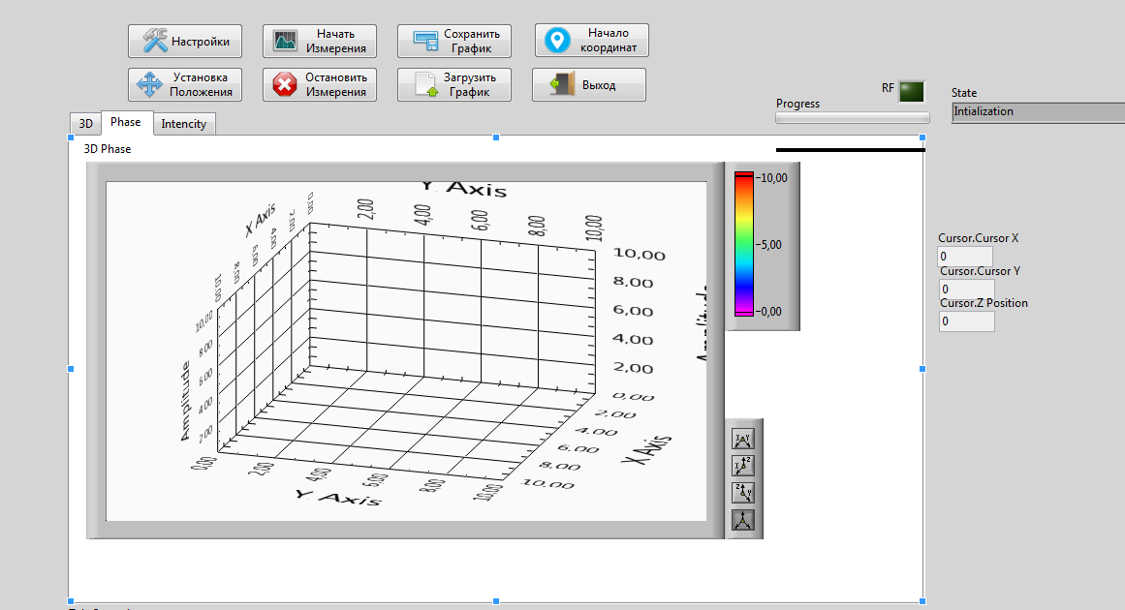

Рисунок 3.3 – Лицевая панель программы

Программа отвечает за следующие операции:

– инициализация планарного сканера, при которой происходит перемещение измерительного зонда в начальное положение и калибровка координат по концевым выключателям;

– установка координат: перемещение измерительного зонда в необходимую пользователю точку;

– задание области и маршрута измерений;

– операции измерения;

– сохранение и загрузка полученных графиков.

Пункты меню программы позволяют выполнять следующие функции:

1) «Настройки». Происходит задание начальных и конечных координат

перемещения зонда, выбор схемы обходы зондом выделенной области ска-

нирования с установленным шагом сетки, установка частот синтезатора час-

тот и гетеродина.

2) «Начать / остановить измерения». При первом запуске программы

этот пункт остается недоступен, пока не будут заданы начальные настройки.

После указание всей необходимой информации, кнопка начала измерений

становится активной и позволяет произвести запуск измерений и вывод под-

робной информации о ходе измерений.

3) «Сохранить график» и «Загрузить график». Эти пункты меню отве-

чают за сохранение или загрузку результатов измерения в файл для после-

дующего воспроизведения. Сохранение измерительной информации

доступно в графическом и текстово-цифровом формате. Загрузка графика

осуществляется только из текстово-цифрового формата;

4) «Начало координат» – автоматическая калибровка координат сканера за счет сигналов левого и нижнего концевиков.

5) «Установка положения» – перемещение зонда путем управления шаговыми двигателями с клавиатуры и получение значения мощности в необходимой точке плоскости.

6) «Остановить измерения» - экстренное отключение шаговых двигателей от управляющего сигнала.